**Praktik Implementasi Sensor Suhu, Intensitas Cahaya dan Kelembapan Menggunakan Wokwi**

**oleh**

*Nadia Alya Paramitha Erwanto1*

*Fakultas Vokasi, Universitas Brawijaya*

*Email:*[*nadiaalya2729@student.ub.ac.id*](nadiaalya2729@student.ub.ac.id)

**Abstrak**

Pemantauan suhu, intensitas cahaya, dan kelembapan menjadi penting dalam berbagai aplikasi seperti pertanian cerdas dan rumah pintar. Dengan teknologi Internet of Things (IoT), pemantauan kondisi lingkungan dapat dilakukan secara efisien dan real-time. Dalam praktik ini, digunakan sensor DHT22 untuk mengukur suhu dan kelembapan, serta sensor LDR untuk mendeteksi intensitas cahaya. Data dari sensor ini ditampilkan pada layar OLED yang terhubung ke mikrokontroler ESP32 melalui platform Wokwi.Sensor DHT22 memiliki akurasi tinggi dalam mengukur suhu dan kelembapan, sementara sensor LDR mendeteksi perubahan cahaya di lingkungan sekitar. ESP32 diprogram untuk membaca data dari sensor dan menampilkannya pada OLED dengan pembaruan berkala. Implementasi ini memungkinkan simulasi dan pengujian tanpa perangkat keras fisik.Dengan penerapan IoT, pengawasan suhu, kelembapan, dan pencahayaan dapat dilakukan otomatis dan jarak jauh. Sistem ini dapat dikembangkan lebih lanjut untuk aplikasi yang lebih kompleks, seperti pengendalian otomatis berbasis data lingkungan.

*Kata kunci: Sensor Suhu, Kelembapan, Intensitas Cahaya, IoT, Wokwi, ESP32, DHT22, LDR, OLED.*

**Abstract**

Monitoring temperature, light intensity, and humidity is important in various applications such as smart farming and smart homes. With Internet of Things (IoT) technology, monitoring of environmental conditions can be done efficiently and in real-time. In this practice, DHT22 sensors are used to measure temperature and humidity, and LDR sensors to detect light intensity. The data from these sensors is displayed on an OLED screen connected to the ESP32 microcontroller via the Wokwi platform. The DHT22 sensor has high accuracy in measuring temperature and humidity, while the LDR sensor detects light changes in the surrounding environment. The ESP32 is programmed to read data from the sensors and display it on the OLED with periodic updates. This implementation allows simulation and testing without physical hardware. With the implementation of IoT, temperature, humidity, and lighting monitoring can be automated and remote. The system can be further developed for more complex applications, such as automatic control based on environmental data.

*Keywords: Temperature Sensor, Humidity, Light Intensity, IoT, Wokwi, ESP32, DHT22, LDR, OLED.*

**Pendahuluan**

Internet of Things (IoT) merupakan teknologi yang memungkinkan perangkat berkomunikasi dan beroperasi secara otomatis melalui jaringan internet. Salah satu penerapan IoT yang penting adalah sistem pemantauan lingkungan, yang dapat digunakan dalam pertanian cerdas dan rumah pintar untuk meningkatkan efisiensi dan otomatisasi.

Praktikum ini dilakukan menggunakan platform Wokwi, sebuah simulator berbasis web yang memungkinkan perancangan, pemrograman, dan pengujian sistem IoT tanpa memerlukan perangkat keras fisik. Dalam simulasi ini, digunakan sensor DHT22 untuk mengukur suhu dan kelembapan, serta sensor LDR untuk mendeteksi intensitas cahaya. Data dari sensor tersebut ditampilkan pada layar OLED yang terhubung ke mikrokontroler ESP32.

Tujuan dari eksperimen ini adalah memahami konsep dasar Internet of Things (IoT) serta penerapannya dalam pemantauan lingkungan. Selain itu, praktikum ini bertujuan untuk mempelajari penggunaan platform Wokwi sebagai alat simulasi yang memungkinkan pengembangan dan pengujian sistem berbasis IoT tanpa memerlukan perangkat keras fisik. Dalam eksperimen ini, dilakukan implementasi sistem pemantauan sederhana menggunakan mikrokontroler ESP32, sensor DHT22, sensor LDR, dan OLED. Melalui proses ini, diharapkan peserta dapat mengembangkan keterampilan dalam pemrograman mikrokontroler untuk mengendalikan perangkat elektronik secara otomatis serta memahami efisiensi dan efektivitas teknologi IoT sebelum diterapkan pada perangkat nyata.

**Metodologi**

Pada eksperimen ini, digunakan mikrokontroler ESP32 sebagai unit pemrosesan utama untuk mengendalikan sistem pemantauan suhu, kelembapan, dan intensitas cahaya berbasis IoT. Sensor DHT22 digunakan untuk mengukur suhu dan kelembapan, sementara sensor LDR digunakan untuk mendeteksi intensitas cahaya. Data dari sensor ditampilkan pada layar OLED yang terhubung ke ESP32. Untuk mendukung pemrograman dan simulasi, platform Wokwi digunakan sebagai alat utama, memungkinkan eksperimen dilakukan tanpa memerlukan perangkat keras fisik. Pemrograman dilakukan menggunakan Arduino IDE untuk mengonfigurasi ESP32 agar dapat membaca data sensor dan menampilkannya secara real-time.

Langkah implementasi dimulai dengan menyusun rangkaian secara virtual di Wokwi dengan menambahkan ESP32, sensor DHT22, sensor LDR, dan OLED ke dalam skema simulasi. Selanjutnya, dilakukan pemrograman ESP32 menggunakan bahasa C/C++ di Arduino IDE untuk membaca data dari sensor dan menampilkan hasilnya pada OLED. Setelah kode selesai ditulis, dilakukan uji coba dalam simulasi untuk memastikan bahwa data sensor terbaca dengan benar dan ditampilkan sesuai dengan yang diharapkan. Jika ditemukan kesalahan atau ketidaksesuaian, dilakukan debugging dan perbaikan kode hingga sistem bekerja dengan benar. Setelah pengujian berhasil, sistem ini dapat dikembangkan lebih lanjut dengan menambahkan fitur IoT, seperti pengiriman data ke server cloud untuk pemantauan jarak jauh.

Selanjutnya, program diunggah ke Wokwi untuk menjalankan simulasi. Simulasi dilakukan dengan mengamati apakah data dari sensor DHT22 dan LDR terbaca dengan benar serta ditampilkan pada OLED. Jika terdapat kesalahan, seperti data yang tidak terbaca atau tampilan OLED yang tidak sesuai, dilakukan debugging dengan memeriksa kembali kode program dan memastikan bahwa setiap koneksi dalam simulasi sudah benar. Dengan adanya simulasi ini, peserta dapat memahami konsep dasar pengendalian perangkat elektronik menggunakan ESP32 serta bagaimana sistem pemantauan lingkungan dapat diotomatisasi melalui pemrograman dan teknologi IoT. Selain itu, penggunaan Wokwi sebagai alat simulasi memberikan kemudahan dalam belajar tanpa perlu menggunakan perangkat keras secara langsung, sehingga eksperimen dapat dilakukan dengan lebih fleksibel dan efisien.

**Hasil dan Pembahasan**

Pada eksperimen ini, sistem pemantauan suhu, kelembapan, dan intensitas cahaya berbasis ESP32 berhasil disimulasikan menggunakan Wokwi. Hasil yang diperoleh menunjukkan bahwa sensor DHT22 dan LDR dapat mengukur parameter lingkungan secara real-time, dan data yang diperoleh berhasil ditampilkan pada layar OLED. Sensor DHT22 memberikan pembacaan suhu dan kelembapan yang stabil, sedangkan sensor LDR mampu mendeteksi perubahan intensitas cahaya dengan baik.

Selain itu, berikut adalah tangkapan layar (screenshot) dari simulasi Wokwi yang menunjukkan data sensor yang ditampilkan pada OLED selama eksperimen berlangsung.

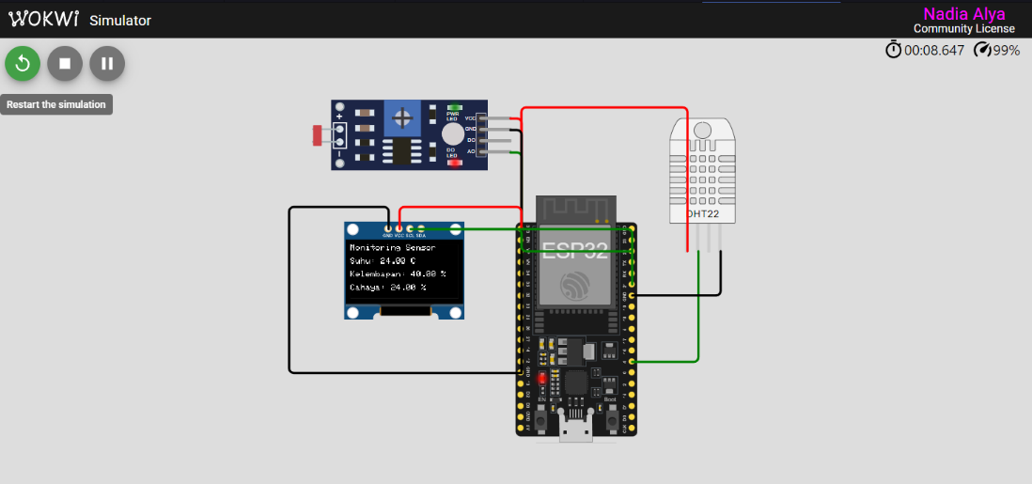

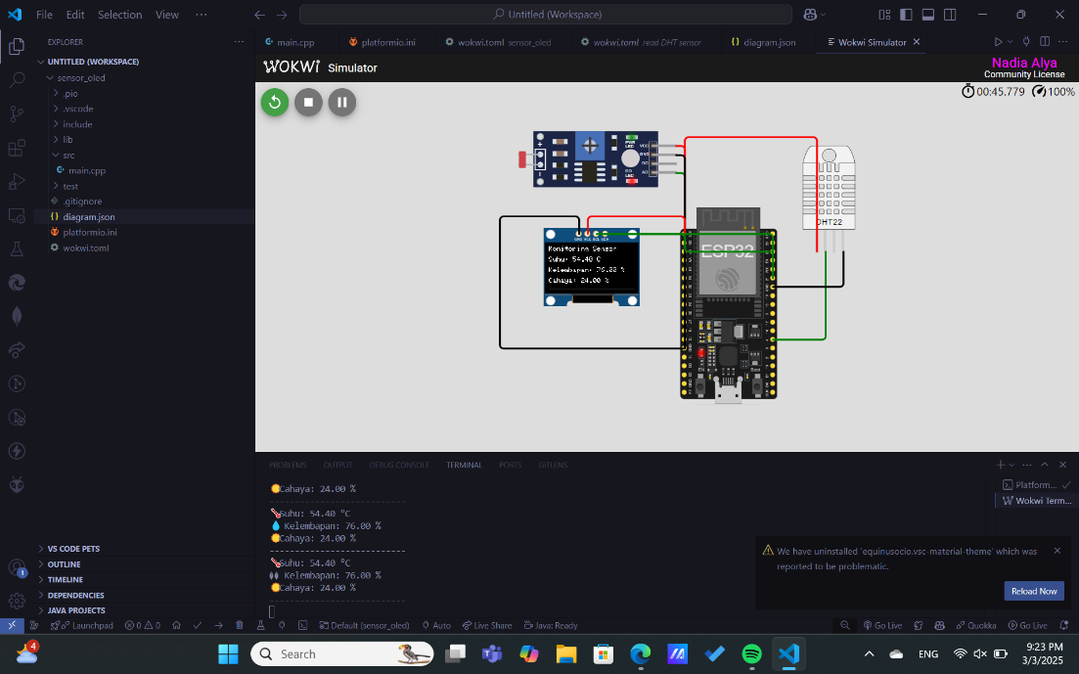

Pada tahap pengujian, program berjalan sesuai harapan tanpa adanya error yang menghambat fungsi utama sistem. Setiap data sensor berhasil dikirim ke OLED dalam interval waktu yang telah ditentukan, menunjukkan bahwa ESP32 mampu mengendalikan sensor dan menampilkan data secara otomatis.

Selain itu, eksperimen ini juga menunjukkan bagaimana Wokwi dapat digunakan sebagai alat simulasi yang efektif dalam pengembangan sistem IoT, karena memungkinkan pengujian program tanpa perlu perangkat keras fisik. Hal ini sangat bermanfaat bagi pengembangan awal sebelum implementasi di dunia nyata.

**Lampiran**

Source code **main.cpp :**

#include <Arduino.h>

#include <Wire.h>

#include <Adafruit_GFX.h>

#include <Adafruit_SSD1306.h>

#include <Adafruit_Sensor.h>

#include <DHT.h>

*// Pin Konfigurasi*

#define DHTPIN 4 *// Pin untuk DHT22*

#define DHTTYPE DHT22 *// Menggunakan DHT22*

#define LDRPIN 34 *// Pin untuk LDR (ESP32)*

*// Inisialisasi Sensor & OLED*

DHT dht(DHTPIN, DHTTYPE);

Adafruit_SSD1306 display(128, 64, &Wire, -1);

void setup() {

    Serial.begin(115200);

    dht.begin();

*// Inisialisasi OLED*

    if (!display.begin(SSD1306_SWITCHCAPVCC, 0x3C)) {

        Serial.println(F("SSD1306 gagal ditemukan!"));

        for (;;); *// Berhenti jika gagal*

    }

    display.clearDisplay();

    display.display();

    Serial.println("Sistem Monitoring Sensor Dimulai...");

}

void loop() {

*// Membaca suhu & kelembapan dari DHT22*

    float suhu = dht.readTemperature();

    float kelembapan = dht.readHumidity();

*// Membaca intensitas cahaya dari LDR*

    int intensitasCahaya = analogRead(LDRPIN);

    float cahayaPersen = map(intensitasCahaya, 0, 4095, 0, 100); *// Konversi ke %*

*// Cek apakah sensor DHT berhasil terbaca*

    if (isnan(suhu) || isnan(kelembapan)) {

        Serial.println("❌ Gagal membaca dari DHT sensor!");

*return*;

    }

*// Menampilkan di Serial Monitor*

    Serial.print("🌡️ Suhu: "); Serial.print(suhu); Serial.println(" °C");

    Serial.print("💧 Kelembapan: "); Serial.print(kelembapan); Serial.println(" %");

    Serial.print("☀️ Cahaya: "); Serial.print(cahayaPersen); Serial.println(" %");

    Serial.println("---------------------------");

*// Menampilkan di OLED*

    display.clearDisplay();

    display.setTextSize(1);

    display.setTextColor(WHITE);

    display.setCursor(0, 0);

    display.println("Monitoring Sensor");

    display.setCursor(0, 16);

    display.print("Suhu: "); display.print(suhu); display.println(" C");

    display.setCursor(0, 32);

    display.print("Kelembapan: "); display.print(kelembapan); display.println(" %");

    display.setCursor(0, 48);

    display.print("Cahaya: "); display.print(cahayaPersen); display.println(" %");

    display.display();

    delay(2000); *// Update setiap 2 detik*

}

**diagram.json :**

{

  "version": 1,

  "author": "Nadia Alya",

  "editor": "wokwi",

  "parts": [

    { "type": "board-esp32-devkit-c-v4", "id": "esp", "top": 0, "left": 43.24, "attrs": {} },

    { "type": "wokwi-dht22", "id": "dht1", "top": -66.9, "left": 177, "attrs": {} },

    {

      "type": "board-ssd1306",

      "id": "oled1",

      "top": 22.34,

      "left": -105.37,

      "attrs": { "i2cAddress": "0x3c" }

    },

    {

      "type": "wokwi-photoresistor-sensor",

      "id": "ldr1",

      "top": -83.2,

      "left": -133.6,

      "attrs": {}

    }

  ],

  "connections": [

    [ "esp:TX", "$serialMonitor:RX", "", [] ],

    [ "esp:RX", "$serialMonitor:TX", "", [] ],

    [ "oled1:GND", "esp:GND.1", "black", [ "v-19.2", "h-86.4", "v144" ] ],

    [ "dht1:VCC", "esp:3V3", "red", [ "v-124.8", "h-144.15" ] ],

    [ "dht1:SDA", "esp:4", "green", [ "v96", "h-57.5" ] ],

    [ "dht1:GND", "esp:GND.3", "black", [ "v38.4", "h-76.8" ] ],

    [ "ldr1:VCC", "esp:3V3", "red", [ "h9.6", "v96" ] ],

    [ "ldr1:AO", "esp:34", "green", [ "h9.6", "v104.9" ] ],

    [ "ldr1:GND", "esp:GND.1", "black", [ "h9.6", "v210.8" ] ],

    [ "oled1:VCC", "esp:3V3", "red", [ "v-19.2", "h0.15" ] ],

    [ "oled1:SDA", "esp:21", "green", [ "h172.87", "v0", "h9.6" ] ],

    [ "oled1:SCL", "esp:22", "green", [ "h96.3", "v19.2" ] ]

  ],

  "dependencies": {}

}